FERNANDO ALEX RÍOS RÍOS

ID UB22305SMI30550

FLUID MECHANICS

ATLANTIC INTERNATIONAL UNIVERSITY
HONOLULU, HAWAI
OTOÑO, ABRIL 2013

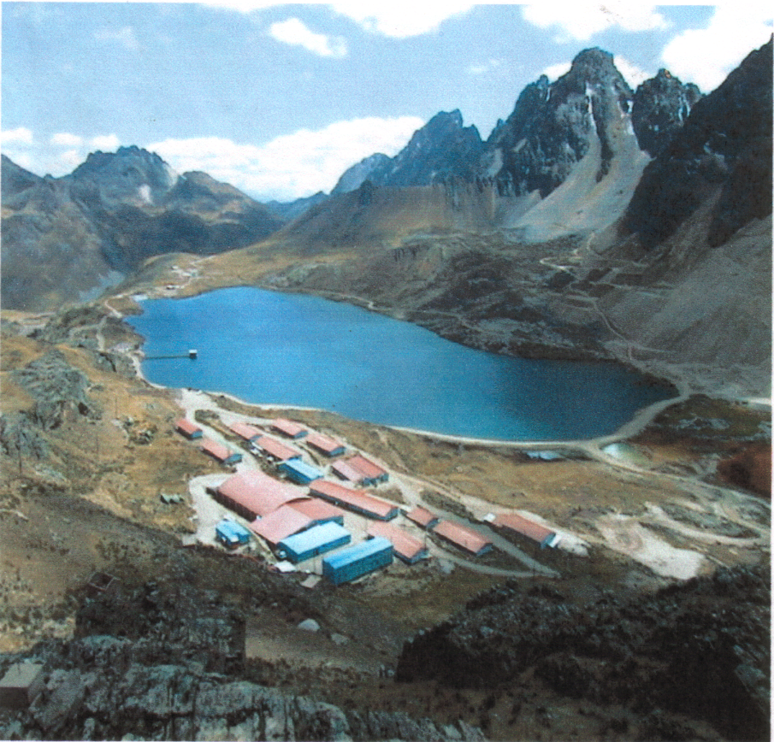
SISTEMA DE BOMBEO EN EL TAJO TINYAG – CUERPO OLGA - LOS QUENUALES - ISCAYCRUZ
CURSO:
Mecánica de Fluidos
ASESORES:
Edward Lambert
UNIVERSIDAD:
Atlantic International University
AUTOR:
Fernando Ríos Ríos

Cajamarca –Perú
“2013”

INDICE GENERAL
1.- Presentación 05
2.- Introducción 06
3.- Agradecimiento 07
4.- Ubicación 07
5.- Acceso 08
5.1.- Cuadro de distancias 08
6.- Sistema de bombeo en el tajo Tinyag 09
6.1.- Antecedentes 09
6.2.- Objetivo.- 10
6.3.- Alcances del proyecto 11
6.4.- Condiciones del lugar de trabajo 11
6.4.1.- Ubicación del lugar de trabajo 11
6.4.2.- Meteorología 11
7.- Topografía 12
8.- Diseño y análisis de alternativa de solución 13
8.1.- Económico 13
8.1.1.- Pérdidas 14
9.- Selección del equipo de bombeo 15
9.1.- Primera etapa 15
9.2.- La segundo etapa 15
9.2.1.- Calculo de altura de bomba 15
9.2.2.- Potencia de bombas 16
9.2.3.- Calculo de cabeza de succión de la bomba 16
10.- Instalación y mantenimiento de sistemas de bombeo 16
10.1.- Desarrollo del sistema más adecuado 16
10.2.- Ubicación de equipos 17
10.3.- Equipo para captar fluidos 18
10.4.- Sistema de flotación y estructura portante 18
10.5.- Equipo de estación interna 18
10.6.- La línea de bombeo 19
10.7.- Accesorios 19
10.7.1.- Fijación de accesorios 20
10.8.- Anclaje de tuberías 20
10.9.- Calculo de pérdidas totales del sistema 20
10.10.- Calculo de pérdida de bomba horizontal 1 22
10.11.- Calculo de pérdidas de bomba horizontal 2 23
10.12.- Calculo de cabeza de succión positiva neta disponible 24
10.13.- Calculo de altura de las bombas 25
10.13.1.- Selección de la bomba horizontal 1 25
10.13.2.- Potencia de la bomba 26
10.13.3.- Elección de la bomba 26
10.13.4.- Selección de la bomba horizontal 2 26
10.13.5.- Potencia de bomba 27
10.13.6.- Elección de la bomba 27
10.14.- Conclusiones 27
11.- Conclusiones 28

1.- PRESENTACIÓN
Minera Iscaycruz es cuenta con su unidad Tinyag la cual en una primera fase fue explotada a cielo abierto, en una segunda fase se viene explotando mediante métodos subterráneos, para ello es necesario que logre estabilizar la zona, impidiendo un aforo excesivo de fluido en el las labores subterráneas.
Si no se controla la infiltración de fluidos superficiales se presentaran pérdidas y de mineral por dilución y esto influirá en los costos de operación de la mina, la cual debe minimizar sus gastos y tratar de solucionar el problema que se presenta actualmente.
Para esto, basándonos en información preexistente, se hará uso de nuestros conocimientos y plantear una solución mediante un diseño de línea de bombeo que conecte el cono del tajo Tinyag con la laguna del mismo nombre, este proyecto permitirá extraer el agua acumulada en el tajo final de explotación impidiendo que se infiltre por medio de las calizas de la formación farrat hacia las labores subterráneas.

2.- INTRODUCCIÓN
La unidad Tinyag de Cia. Minera Iscaycruz se encuentra actualmente en su fase de explotación subterránea, previo a este método de explotación se desarrollaron laboreo y extracción de mineral mediante tajo abierto.
Para llevar a cavo un plan de explotación subterránea mecanizado, por taladros largos explotación, nenecita crear las condiciones necesarias de estabilidad, impidiendo la infiltración de fluido superficial acumulado en el cono de explotación de Open Pit.
Las labores de open pit colindan con las calizas de la formación ferrat, las mismas que presentan gran solubilidad y permeabilidad, estas calizas se conectan tanto a la labor superficial y subterránea en las cotas (4504) y (4200). Para evitar que el fluido ingrese a las labores subterráneas en necesario instalar una línea de bombeo que conecte el cono de explotación y la laguna tinyag.
Yo como estudiante del curso de Mecánica de Fluidos, parte de nuestra carrera de Ing. De Minas presento el proyecto denominado: SISTEMA DE BOMBEO EN EL TAJO TINYAG – CUERPO OLGA - LOS QUENUALES - ISCAYCRUZ
Con el objetivo de solucionar los requerimientos de esta mina e impulsar la investigación científica en nuestra rama de estudios.
El proyecto consta de las consideraciones para la elaboración cómo son las condiciones metereológicas del lugar, topografía de la zona, fluidos, el diseño de la tubería de bombeo, selección de equipos y bombas, ubicación de accesorios, otros.
Esperamos con perspectivas positivas, que este proyecto colme las expectativas de la empresa y contribuya a la investigación y desarrollo a nivel universitario.

3.- AGRADECIMIENTO
SISTEMA DE BOMBEO EN EL TAJO TINYAG – CUERPO OLGA - LOS QUENUALES – ISCAYCRUZ, agradezco a los ingenieros y técnicos los cuales me dieron su apoyo incondicional y solucionaron muchas dudas para poder llevar a cabo nuestro proyecto:
- Ing. Yersi Ayala. ( Interno de Iscaycruz)
- Ing. Moisés Gayoso Paredes. (Hidrogeólogo)
Así mismo se hace mención a los autores de Mecánica de fluidos y máquinas hidráulicas, Claudio Mataix, Ed. Alfaomega‐Oxford, 2ª Ed. 1982
Fundamentos de mecánica de fluidos, B.R. Munson, D. Young y T.H. Okiishi, Ed. Limusa‐Wiley, Mexico, 2000. De quienes tome aportes necesarios para completar esta investigación del NUEVO SISTEMA DE BOMBEO PARA EL TAJO TINTAY
MINA ISCAYCRUZ
4.- UBICACIÓN
El yacimiento del Iscaycruz se localiza en el flanco Oeste de la Cordillera Occidental de los Andes, cercano a la naciente del río Huaura. Está situado en el distrito de Pachangara, Provincia de Oyón, Departamento de Lima, y se encuentra en línea recta 12 kilómetros al Sureste del pueblo de Oyón.
Las labores mineras están a una altitud comprendida entre los 4,570 y 4,730 msnm, siendo las coordenadas geográficas las siguientes:
Latitud Sur 10°45'
Longitud Oeste 76° 44'

5.- ACCESO
El acceso al yacimiento, partiendo de la ciudad de Lima, se efectúa a través de la carretera Panamericana Norte hasta la altura de Huaura, donde se toma el desvío y se continúa por un tramo asfaltado hacia Sayán.
Alternativamente, para llegar a Sayán, se puede utilizar el desvío Río Seco-Santa Rosa (Km. 103 Panamericana Norte). De Sayán continúa una carretera afirmada hacia Churín, Oyón, Pampahuay, Iscaycruz. En el recorrido se emplean 8 horas aproximadamente.
5.1 CUADRO DE DISTANCIAS

Lima - Río Seco Asfaltado 103.00 Kms.
Río Seco - Sayán Parcialmente Asfaltado 64.00 Kms.
Sayán - Churín Afirmado 49.00 Kms.
Churín - Oyón Afirmado 32.00 Kms.
Oyón - Iscaycruz Carrozable 30.00 Kms.
TOTAL 278.00 Kms.
Siguiendo por la ruta Huacho-Huaura-Sayán, la distancia a la mina se incrementa en 46 Kms. haciendo un total de 324 Kms.
El cuerpo Tinyag, está en la continuación de la formación SANTA y cuyo yacimiento es del tipo Skarn, con una potencia promedio de 15 a 20 metros.
Siendo una zona muy alterada y que requiere de un sostenimiento adecuado y oportuno (Cimbras Metálicas).
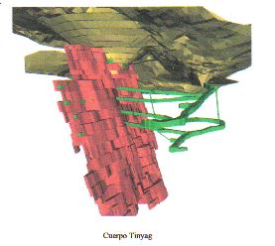
Cuerpo Tinyag
Durante los dos primeros años, la capacidad de producción de mina subterránea no alcanzaba a cubrir las necesidades de tratamiento, por lo que se uso mineral de superficie, el cual fue explotado en primer lugar en el Open Pit Olga de donde se extrajeron 140,083 TMS con una ley de 15.9% de zinc y 0.06 de plomo, posteriormente se explotó el Open Pit Tinyag donde se explotaron 123,335 TMS de mineral con una ley de 11.30% de zinc y 0.4% de plomo, actualmente la capacidad de mina subterránea es de 65,000 TMS/mes con una ley de 15.3 % de zinc y 1.5 % de ley de plomo.
EMISA ha diseñado un moderno método de explotación, el cual resulta ser el primero en Sudamérica, este es el Método de Corte por Subniveles bajo Relleno Consolidado. La bondad del método es que permite recuperar todo el mineral de forma masiva con baja dilución, en forma rápida y segura.
6.- SISTEMA DE BOMBEO EN EL TAJO TINYAG – CUERPO OLGA LOS QUENUALES - ISCAYCRUZ
6.1.- ANTECEDENTES
Actualmente no existe un sistema de bombeo trabajado para extraer el fluido captado por el cono de explotación, esto debido a que el fluido aun lo a alcanzado el nivel xxx, en cuanto el fluido llegue a este nivel, se infiltrara a las labores subterráneas, que cuentan con un sistema de drenaje y bombeo de las siguientes características.
Para el drenaje de] agua, el caudal que ha de ser evacuado es de 2,000 m³ por día, incluyendo el agua del relleno hidráulico y de las filtraciones.
Todo el drenaje deberá ser por el nivel de extracción (4570), en el cual, la cuneta con revestimiento de concreto, que se ha de construir, tendrá una sección final de 0.3xO.25m., con una gradiente mínima de 3 por mil, en cualquier tramo de la galería. Para el agua que provenga de cotas superiores al NV. 4570, el drenaje ha de ser por gravedad, debidamente canalizado y entubado desde los tajos y a través de las chimeneas de servicios.
Cuando el agua sea de cotas inferiores al NV.4570, éste ha de ser bombeada hasta este nivel; el caudal máximo, por día, será de 3 1000 m debido a:
Perforación 25 m3
Relleno hidráulico 900 m3
Regado 5 m3
Filtración 70 m3
Total 1000 m3/día
No se tiene previsto caudales mayores por motivos de inestabilidad por lo que se pretende instalar una línea de bombeo que una el cono superficial con la laguna tinyag.

6.2.- OBJETIVO
- Diseñar un sistema de bombeo que permita extraer el agua acumulada en el fondo del tajo Tinyag oeste, de tal manera que facilite las actividades de operación de explotación subterránea del cuerpo en profundidad.
- Lograr la purificación del fluido captado en el cono del tajo derivándolo a la laguna tinyag la cual drenara a la quebrada Yarahuaino donde se cuenta con una represa de tratamiento.
6.3.- ALCANCES DEL PROYECTO
Diagnostico Y Recolección De Información
- Fluidos
De la información en la cual nos basamos para el desarrollo del proyecto se puede saber que tendremos una aproximación inicial del agua acumulada a bombear y del aforo existente en el tajo a finalizar en la zona oeste.
- Sólidos
Los estudios de granulometría existentes nos dicen que el agua de fondo tiene una concentración de mas del 40% de finos en suspensión, esto quiere decir que el agua es ligeramente turbia por lo que no influirá mucho en el funcionamiento de las bombas ni desgastara en forma acelerada los componentes de la línea de bombeo.

6.4.- CONDICIONES DEL LUGAR DE TRABAJO
6.4.1.- Ubicación del Lugar de Trabajo
Está situado en el distrito de Pachangara, Provincia de Oyón, Departamento de Lima, y se encuentra en línea recta 12 kilómetros al Sureste del pueblo de Oyón.
6.4.2.- Meteorología
  - Temperatura
Temperaturas ambientales, con termómetro seco:

Máximas (verano) : +22 °C

Mínimas (invierno) : - 10 °C

Temperatura promedio : +11 °C
- Precipitaciones
Promedio de lluvias anuales : 900 mm
Lluvias máximas : 60 mm
Esta área tiene estaciones secas y lluviosas definidas. Durante la estación seca el área puede ser muy polvorienta. Durante la estación lluviosa, el área es muy lodosa y húmeda, por alrededor de tres meses al año. La estación lluviosa es durante los meses de Noviembre, Diciembre, Enero, Febrero y marzo.
- Recursos Hidrológicos
Las cuencas hidrográficas más importantes que existen en 'el área son las cuencas de las lagunas Mancacuta, Quellaycocha y Tinyag. La hidrología de estas 3 cuencas, de fuertes pendientes y poca extensión, es típica. Las cuencas Mancacuta y Quellaycocha, de dirección NW-SE, drenan en forma transversal hacia el Suroeste por la quebrada Pachangara; y la cuenca Tinyag a pesar de no tener drenaje superficial lo hace en forma subterránea también hacia el Suroeste por la quebrada Yarahuaino.

7.- TOPOGRAFÍA
En esta sección se consideraran las cotas topográficas línea de bombeo proporcionada por el área de Topografía de SIMSA , la cual contempla toda la línea de bombeo, este listado de cotas está en coordenadas locales; luego se hizo las conversiones a unidades UTM.
Se tomó como referencia el punto cero de distancia (primer punto de las cotas de la línea) para facilitar los cálculos en nuestro estudio del estudio geomecánico de la zona que corresponde al tajo (sector de la línea de bombeo), se analizó para determinar la capacidad portante, en la parte que corresponde al tajo, considerando que la línea tendrá que seguir un talud final de 75° en primera obsion o un talud de 43° generado por inestabilidad.
Considerando que la cota superior del tajo esta en la cota 4600 snm, los trabajos de profundización llegaron hasta la cota 4408, y se iniciara el bombeo del fluido en la cota 4410 snm, tendrían que recorrer 10 taludes de alturas de 12m mas 10 metros, por lo que se utilizara la zona oeste de la mina que a sufrido un colapso, esta zona tendrá que estabilizarse mediante compactación y utilización de pernos y shocret, en este caso se tendrán que recorrer solo 2 taludes de 75° y un solo talud de 43°.
Basándose en las proyecciones y consideraciones anteriores se establece un aforo actual aproximado de 100 Lts/seg y uno futuro promedio de 125 Lts/seg.
Durante todo el proceso, se evacuará agua con bajo porcentaje de sólidos. Considerando que el bombeo no será constante, habrá tiempo suficiente para un proceso de sedimentación, el mismo que permita desde el punto de vista mecánico una mayor eficiencia y conservación de los equipos.
El aforo se incrementará aproximadamente a 125 l/s, y adicionalmente por las condiciones de trabajo se tendrá que evacuar con sólidos en suspensión, que se estima pueda llegar al 4% según estudios y experiencias del área de Mina.

8.- DISEÑO Y ANÁLISIS DE ALTERNATIVAS DE SOLUCIÓN
FORMULACIONES EMPÍRICAS PARA EL CÁLCULO DE PÉRDIDAS DE CARGA Y SELECCIÓN DE BOMBAS Y DETERMINACIÓN DE CAUDALES. Estos cálculos se ligaran directamente con consideraciones de carácter
8.1.- ECONÓMICO.
Se analizaron cuadros comparativos de equipos a consideración y propuesta de diversas bombas.
En estos cálculos se han usado las curvas de eficiencia, caudal, altura y potencia de cada Bomba, así como los factores de pérdida por fricción de la tubería referente a sus respectivos diámetros, adicionalmente formulas de calculo que usualmente se consideran en estoa casos.

8.1.1.- Pérdidas.
Generalmente se adopta el calculo del flujo en tuberías, h_{f} es la perdida de cabeza, en una tubería de de longitud L, diámetro interno D y una velocidad promedio V. ecuación de Darcy-Weisbasch
$$h_{f}=f\frac{{\text{LV}}^{2}}{2\text{Dg}}$$
El factor de fricción f es un factor adimensional que se requiere para hacer que la ecuación produzca valores correctos de las perdidas, este esta en función a.
$$f=f\left(\frac{\text{VD}ρ}{μ},\frac{ε}{D},m\right)$$
En tuberías rugosas el término $εD$ se conoce como rugosidad relativa. El valor de $εD$ y el numero de Reynold se pueden relacionar mediante el diagrama de Moody para encontrar $f$ o se puede hacer uso de la ecuación despejada de Colebrook que brinda una preedición de 1%
$\begin{aligned}{\text{10}}^{−6}≤\frac{ε}{D}≤{\text{10}}^{−2} \\ \text{5000}≤R≤{\text{10}}^{8}\end{aligned}$ $f=\frac{1\text{.}\text{325}}{{\left[\text{ln}(\frac{ε}{3\text{.}\text{75}D}+\frac{5\text{.}\text{74}}{R^{0\text{.}9}})\right]}^{2}}$

9.- SELECCIÓN DE EQUIPO DE BOMBEO
Sobre la base de las consideraciones anteriores tenemos claramente definidas dos condiciones de operación diferentes para los equipos de bombeo.
9.1.- La Primera Etapa. Agua limpia o con muy pocos sólidos en suspensión y que pueden ser considerados en no más de un 2% como promedio, pero que durante los cuales se irá incrementando el caudal de aforo.
9.2.- La Segunda Etapa.
Agua con sólidos en suspensión considerados en 12% y con un aforo de 125 Lts/s y que además la altura dinámica total del sistema llegará a 259 metros.
Por tal circunstancias se hizo la comparación de propuestas basándose en los siguientes aspectos:

9.2.1.- CALCULO DE ALTURA DE BOMBA (Hb)
Según el primer principio de la termodinámica
$$\sum{\text{me}}(P/ρ+V^{2}+\text{gz})=\sum{\text{ms}}(P/ρ+V^{2}+\text{gz})+(\text{WT}−\text{WB})+\sum{\text{ghl}}∗m$$
$$\frac{V_{1^{2}}}{2g}+\frac{P_{1}}{δ}+Z_{1}−\text{Hb}=\frac{V_{2^{2}}}{2g}+\frac{P_{2}}{δ}+Z_{2}+\text{hp}$$
9.2.2.- POTENCIA DE LA BOMBA:
$$N=\text{me}×g×\text{Hb}=Q×p×g×\text{Hb}$$
9.2.3.- CALCULO DE CABEZA DE SUCCIÓN DE LA BOMBA (NPSHd)
$$\text{NPSHd}=h_{\text{sp}}±h_{s}−h_{1}+h_{\text{rp}}$$

10.- INSTALACIÓN Y MANTENIMIENTO DE LOS SISTEMAS DE BOMBEO USADO EN MINERÍA (ACCESORIOS, VÁLVULAS, BOMBAS Y TUBERÍAS).
10.1.- DESARROLLO DEL SISTEMA MÁS ADECUADO
En una primera etapa (bomba horizontal 1) se tendrá la capacidad de bombear 125 L/s del fondo del tajo Tinyag hacia el nivel superior a partir de la cual se hará uso de otra bomba Horizontal la cual bombeara hasta la canaleta que conecta a la laguna Tinyag.
Se empleará un sistema de bombeo en la captación del fluido y otra de impulsión La longitud total de la línea de bombeo es de 832.39 metros lineales.
La tubería a usar será de HDPE con diámetro 12’’ en un primer tramo T1 Los tramos T2, T3, T4, T5, T6, T9’ serán de Hierro dúctil 12’’, y los demás tramos serán de HDPE
Optamos por la tubería HDPE por las características que posee tales como flexibilidad para acomodarse al terreno evitando el uso de codos y movimiento de tierras, facilidad .las cuales se adecuan a los requerimientos de campo.
El proceso de bombeo se realizara desde el espejo de agua actual en el tajo oeste, descendiendo hasta llegar al fondo del tajo, llegando a tener una altura estática de 120.7125 m hasta la estación de bombeo 2. Debemos tener en cuenta que el flujo de agua se vera incrementado debido a las aguas de lluvia.
La altura estática que se vencerá desde la estación de rebombeo inicial hasta el canal que conecta la laguna Tinyag es de 138.2478m.

10.2.- UBICACIÓN DE LOS EQUIPOS
Teniendo en cuenta las limitaciones de acceso al tajo disponemos de dos accesos al tajo ambos en el nivel 4600 uno en su lado Este y otro en su lado Norte en segundo es utilizado como acceso al tajo por contar con las rampas y bermas en perfecto estado por lo que la circulación de equipos de alto tonelaje empleado en el plan de cierre de mina es continuo.
Por tal motivo quedo establecido que el acceso será por la zona este de la mina que además cuenta con una zona de menor pendiente por deslizamientos ya controlados. La bomba intermedia será ubicada en el nivel al final del talud de 43°.
Se hará uso de una bomba sumergible ubicada sobre una balsa en el espejo de agua, en su elección se tuvo que considerar bombas que puedan manejar sólidos en suspensión.

10.3.- EQUIPO PARA CAPTAR LOS FLUIDOS
Se empleara una bomba horizontal GOULDS, que ira anclada a una cimentación de concreto armado.
- Una sola etapa.
- Tamaño 6x8x20 ½.
- 1780RPM, 4160 voltios.

10.4.- SISTEMA DE FLOTACIÓN Y ESTRUCTURA PORTANTE
Será diseñado para portar la bomba horizontal 1 y sus accesorios, además servirá para darle mantenimiento a la bomba. El diseño de este sistema estará en base al peso de la bomba, las estructuras del sistema de flotación y una carga externa calculada para 3 operarios de mantenimiento.

10.5.- EQUIPO DE ESTACIÓN INTERMEDIA
Se empleara una bomba horizontal GOULDS, que ira anclada a una cimentación de concreto armado.
- Una sola etapa.
- Tamaño 6x8x21 ½.
- 1780RPM, 4160 voltios.
La bomba horizontal 2 es la bomba centrifuga la cual prepotencia el caudal que llega desde la bomba horizontal 1

10.6.- LA LÍNEA DE BOMBEO
La línea de bombeo será por medio de tuberías de lona en pendiente de 43° esta zona tiene que ser previamente estabilizada, y tuberías de hierro en el interior del tajo por razones de estabilidad, esto debido a que la zona por la cual se sacara el fluido esta en el talud final del cono a un ángulo de 75°, el resto de la línea será de tubería de lona. Existirá un tramo de 36 metros de tubería de hierro luego de la segunda bomba horizontal.
El desarrollo de la bomba Horizontal se inicia con un manguerón de jebe y lona de 6 pulgadas de diámetro, el cual irá embridado en un extremo a la bomba y en el otro estará dentro del espejo de agua a una profundidad de 1.4 metros

10.7.- ACCESORIOS
- Bomba horizontal 1 cuenta con válvula check da el sentido al flujo, presenta una lengüeta que se mueve en un sentido favoreciendo el sentido del flujo. Cuando el flujo por acción de la gravedad esta en contra del sentido correcto, esta válvula se cierra y evita el Golpe de Ariete. manómetro y una válvula compuerta.
- Bomba horizontal 2 va acompañada de una válvula aireadora, válvula reductora de presión (controladora de flujo), válvula check y una válvula de alivio.
- válvula aireadora sirve para la extracción del aire de la tubería por Golpe de Ariete y por Cavitación.
- La válvula desaguadora sirve para la extracción del lodo y barro que se puede acumular en la tubería y que podría dañar el sistema de bombeo.

10.7.1.- Fijación de Accesorios
Los materiales accesorios están referidos a las válvulas check, controladoras y de compuerta; bridas, reducciones, etc las cuales necesitan ser fijadas de las maneras siguientes:
Para la bomba horizontal 2 se tendrá que construir previamente una loza de 25 cm. de capa (para que cubra el área de la bomba y sus alrededores) sobre la cual se hará un muro en el cual descansen y se amarren las válvulas, amarres en medio de cada niple y los respectivos accesorios.

10.8.- ANCLAJE DE TUBERÍAS
De los estudios geomecánicos del terreno por donde se pretende realizar la nueva línea de bombeo se puede determinar que el tipo de roca que se tiene en el campo de trabajo es estable y tiene la capacidad de cubrir satisfactoriamente los valores requeridos por las fuerzas que se producirán el los anclajes o uniones.
La tubería será anclada en puntos, los cuales son considerados los mas críticos por los efectos de cambios de dirección en el flujo y además para soportar el peso de la tubería y el flujo.
Para que la tubería no se desplace de su posición se han tenido en cuenta la colocación de abrazaderas sujetas a pernos expansores, que serán colocados en puntos donde la tubería lo requiera.

10.9.- CALCULO DE PERDIDAS TOTALES DEL SISTEMA
Pérdidas Menores (Cuadro N° 01)
Accesorios | D-nom | D-int | D-int | Vel. | e | R | f | Le/D | k | hm
Accesorios | (pulg) | (pulg) | (m) | (m/s) |  |  |  |  |  | (m)
Válvula Check | 10 | 10.22 | 0.260 | 2.362 | 8.5E-04 | 6.1E+05 | 2.71E-02 | 75 | 2.03 | 0.58
Compuerta 10'' | 10 | 10.22 | 0.260 | 2.362 | 8.5E-04 | 6.1E+05 | 2.71E-02 | 13 | 0.35 | 0.10
Expansión 6''-10'' | 10 | 10.22 | 0.260 | 2.362 | - |  | - | - | 0.41 | 0.12
Expansión 10''-12'' | 12 | 12.24 | 0.311 | 1.647 | - |  | - | - | 0.09 | 0.01
Contracción 12''-10'' | 10 | 10.22 | 0.260 | 2.362 | - |  | - | - | 0.19 | 0.06
Reducción 10''-8'' | 8 | 8.23 | 0.209 | 3.642 | - |  | - | - | 0.32 | 0.21
Codo de 180__10'' | 10 | 10.22 | 0.260 | 2.362 | 8.5E-04 | 6.1E+05 | 2.71E-02 | 50 | 1.36 | 0.39
Codo 180__12 | 12 | 12.24 | 0.311 | 1.647 | 8.5E-04 | 5.1E+05 | 2.59E-02 | 50 | 1.29 | 0.18
Válvula Reductora | 10 | 10.22 | 0.260 | 2.362 | 8.5E-04 | 6.1E+05 | 2.71E-02 | 90 | 2.44 | 0.69
Aereador | 12 | 12.24 | 0.311 | 1.647 | 8.5E-04 | 5.1E+05 | 2.59E-02 | 50 | 1.29 | 0.18
Codo Estándar 75__12 | 12 | 12.24 | 0.311 | 1.647 | 8.5E-04 | 5.1E+05 | 2.59E-02 | 41 | 1.06 | 0.15
Codo estandar de 43__12 | 12 | 12.24 | 0.311 | 1.647 | 8.5E-04 | 5.1E+05 | 2.59E-02 | 15 | 0.39 | 0.05
Expansión 6''-10'' | 10 | 10.22 | 0.260 | 2.362 | - |  | - | - | 0.41 | 0.12
Codo estandar de 20__12 | 12 | 12.24 | 0.311 | 1.647 | 8.5E-03 | 5.1E+05 | 2.59E-02 | 5 | 0.13 | 0.02

Pérdidas Mayores (Cuadro N° 02)
TUBERÍAS | longitud | D | V | Re | f | hM | Material
TUBERÍAS | (m) | (m) | (m³/s) | Re | f | (m) | Material
T 1 | 1.40 | 0.156 | 6.544 | 1.01E+06 | 9.96E-03 | 0.195 | HDPE
T 2 | 137.83 | 0.307 | 1.685 | 5.08E+05 | 1.18E-02 | 0.766 | HDPE
T 3 | 11.78 | 0.311 | 1.647 | 5.08E+05 | 2.59E-02 | 0.136 | Hierro
T 4 | 12.42 | 0.311 | 1.647 | 5.08E+05 | 2.59E-02 | 0.143 | Hierro
T 5 | 11.78 | 0.311 | 1.647 | 5.08E+05 | 2.59E-02 | 0.136 | Hierro
T 6 | 12.42 | 0.311 | 1.647 | 5.08E+05 | 2.59E-02 | 0.143 | Hierro
T 7 | 15.00 | 0.307 | 1.685 | 5.08E+05 | 1.18E-02 | 0.083 | HDPE
T 8 | 78.35 | 0.307 | 1.685 | 5.08E+05 | 1.18E-02 | 0.435 | HDPE
T 9' | 36.00 | 0.311 | 1.647 | 5.08E+05 | 2.59E-02 | 4.281 | Hierro
T 9 | 372.09 | 0.307 | 1.685 | 5.08E+05 | 1.18E-02 | 0.200 | HDPE
T 10 | 102.32 | 0.307 | 1.685 | 5.08E+05 | 1.18E-02 | 0.568 | HDPE
T 11 | 25.60 | 0.307 | 1.685 | 5.08E+05 | 1.18E-02 | 0.142 | HDPE
T 12 | 15.40 | 0.307 | 1.685 | 5.08E+05 | 1.18E-02 | 0.086 | HDPE
 |  |  |  |  |  | 7.228

Calculo de factores de fricción (Cuadro N° 03)
D pulg | Di pulg | Di m |  | V m/s | e |  | Re | f
6 | 6.14 | 0.156 |  | 6.544 | liso |  | 1.01E+06 | 9.96E-03
10 | 10.22 | 0.260 |  | 2.362 | 0.00085 |  | 6.09E+05 | 2.71E-02
12 | 12.24 | 0.311 |  | 1.647 | 0.00085 |  | 5.08E+05 | 2.59E-02
12 | 12.10 | 0.307 |  | 1.685 | liso |  | 5.14E+05 | 1.18E-02
CAUDAL |  |  | 0.125
Viscocidad v |  |  | 1.01E-06
Cuadros Microsoft Office / Excel 2005 / Tabla perdidas - Se utilizaron los algoritmos matemáticos de perdidas establecidas páginas arriba

10.10.- CALCULO DE PÉRDIDAS – BOMBA HORIZONTAL 1
La perdidas de accesorios y tuberías son jalados del Cuadros Microsoft Office / Excel 2005 / Tabla perdidas.
Pérdidas Menores (Cuadro N° 04)
Accesorios | D-nom | D-int | D-int | Vel. | f | Le/D | k | hm | Nº
Accesorios | pulg | Pulg | (m) | (m/s) | f | Le/D | k | (m) | Nº
Válvula Check | 10 | 10.22 | 0.260 | 2.362 | 2.71E-02 | 75 | 2.034 | 0.578 | 1
Compuerta 10'' | 10 | 10.22 | 0.260 | 2.362 | 2.71E-02 | 13 | 0.352 | 0.100 | 1
Expansión 10''-12'' | 12 | 12.24 | 0.311 | 1.647 | - | - | 0.093 | 0.013 | 1
Contraccion 12''-10'' | 10 | 10.22 | 0.260 | 2.362 | - | - | 0.194 | 0.055 | 1
Codo de 180__10'' | 10 | 10.22 | 0.260 | 2.362 | 2.71E-02 | 50 | 1.356 | 0.385 | 5
Codo 180__12 | 12 | 12.24 | 0.311 | 1.647 | 2.59E-02 | 50 | 1.294 | 0.179 | 2
Codo Estándar 75__12 | 12 | 12.24 | 0.311 | 1.647 | 2.59E-02 | 41 | 1.061 | 0.147 | 4
Codo estandar de 43__12 | 12 | 12.24 | 0.311 | 1.647 | 2.59E-02 | 15 | 0.388 | 0.054 | 2
Aereador | 12 | 12.24 | 0.311 | 1.647 | 2.59E-02 | 50 | 1.294 | 0.179 | 3
 |  |  |  |  |  |  |  | 4.262
Pérdidas Mayores (Cuadro N° 05)
TUBERÍAS | longitud | D | V | Re | f | hM | Material
TUBERÍAS | m | M | m/s | Re | f | m | Material
T 2 | 137.83 | 0.307 | 1.685 | 5.08E+05 | 1.18E-02 | 0.766 | HDPE
T 3 | 11.78 | 0.311 | 1.647 | 5.08E+05 | 2.59E-02 | 0.136 | Hierro
T 4 | 12.42 | 0.311 | 1.647 | 5.08E+05 | 2.59E-02 | 0.143 | Hierro
T 5 | 11.78 | 0.311 | 1.647 | 5.08E+05 | 2.59E-02 | 0.136 | Hierro
T 6 | 12.42 | 0.311 | 1.647 | 5.08E+05 | 2.59E-02 | 0.143 | Hierro
T 7 | 15.00 | 0.307 | 1.685 | 5.08E+05 | 1.18E-02 | 0.083 | HDPE
T 8 | 78.35 | 0.307 | 1.685 | 5.08E+05 | 1.18E-02 | 0.435 | HDPE
 |  |  |  |  | Total | 1.841
Pérdidas Totales (Cuadro N° 06)
Perdidas Menores "hm" | 4.262
Perdidas Mayores "hM" | 1.841
 | 6.103 metros
Cuadros Microsoft Office / Excel 2005 / Tabla Bomba horizontal 1 – Por no conocerse aun las características de la bomba se hace un primer calculo, considerando solo los accesorios indispensables para tener una primera idea de la altura de la bomba, una vez seleccionada la bomba se tendrán que considera todos los accesorios
10.11.- CALCULO DE PÉRDIDAS – BOMBA HORIZONTAL 2
La perdidas de accesorios y tuberías son jalados del Cuadros Microsoft Office / Excel 2005 / Tabla perdidas.
Pérdidas Menores (Cuadro N° 07)
Accesorios | D-nom | D-int | D-int | Vel. | f | Le/D | k | hm | Nº
Accesorios | (pulg) | (pulg) | (m) | (m/s) | f | Le/D | k | (m) | Nº
Compuerta 10'' | 10 | 10.22 | 0.260 | 2.362 | 2.71E-02 | 13 | 0.352 | 0.100 | 1
Expansión 10''-12'' | 12 | 12.24 | 0.311 | 1.647 | - | - | 0.093 | 0.013 | 1
Contracción 12''-10'' | 10 | 10.22 | 0.260 | 2.362 | - | - | 0.194 | 0.055 | 1
Codo de 180__10'' | 10 | 10.22 | 0.260 | 2.362 | 2.71E-02 | 50 | 1.356 | 0.385 | 3
Codo 180__12 | 12 | 12.24 | 0.311 | 1.647 | 2.59E-02 | 50 | 1.294 | 0.179 | 3
Aereador | 12 | 12.24 | 0.311 | 1.647 | 2.59E-02 | 50 | 1.294 | 0.179 | 2
Codo estándar de 20__12 | 12 | 12.24 | 0.311 | 1.647 | 2.59E-02 | 5 | 0.13 | 0.02 | 1
 |  |  |  |  |  |  |  | 2.24
Pérdidas Mayores (Cuadro N° 08)
TUBERÍAS | longitud | D | V | Re | f | hM | Material
TUBERÍAS | (m) | (m) | (m3/s) | Re | f | (m) | Material
T 9' | 36.00 | 0.311 | 1.647 | 5.08E+05 | 2.59E-02 | 4.2806 | Hierro
T 9 | 372.09 | 0.307 | 1.685 | 5.08E+05 | 1.18E-02 | 0.2000 | HDPE
T 10 | 102.32 | 0.307 | 1.685 | 5.08E+05 | 1.18E-02 | 0.5685 | HDPE
T 11 | 25.60 | 0.307 | 1.685 | 5.08E+05 | 1.18E-02 | 0.1422 | HDPE
T 12 | 15.40 | 0.307 | 1.685 | 5.08E+05 | 1.18E-02 | 0.0856 | HDPE
 |  |  |  |  | Total | 5.2769
Pérdidas Totales (Cuadro N° 09)
Perdidas Menores "hm" | 2.24
Perdidas Mayores "hM" | 5.28
 | 7.51 metros
Cuadros Microsoft Office / Excel 2005 / Tabla Bomba Horizontal – Por no conocerse aun las características de la bomba se hace un primer calculo, considerando solo los accesorios indispensables para tener una primera idea de la altura de la bomba, una vez seleccionada la bomba se tendrán que considera todos los accesorios.

10.12.- CALCULO DE CABEZA DE SUCCION POSITIVA NETA DISPONIBLE
Bomba horizontal 1
$$\text{NSPHd}=h_{\text{sp}}±h_{s}−h_{1}−h$$
Donde:
h_{sp}= Patm/δ_{H2O}=58001.24/(998.37x9.81)= 5.922
h_{s}= -1.4m
h_{l} = 0.195m
h_{v} = 1401/(998.37x9.81) = 0.143
$\text{NSPHd}=4\text{.}8$Metros=15.74 pies
Bomba horizontal 2
$$\text{NSPHd}=h_{\text{sp}}±h_{s}−h_{1}−h_{\text{rp}}$$
Donde:
h_{sp}= Patm/δ_{H2O}=57050.0255/(998.37x9.81)= 5.825

h_{s}= 0
h_{l} = 1.841
h_{v} = 1401/(998.37x9.81) = 0.143
$\text{NSPHd}=6\text{.}\text{163}$metros =20.2197 pies

10.13.- CALCULO DE ALTURA DE LAS BOMBAS
Dividimos la trayectoria en dos zonas. La primera será cubierta por una bomba horizontal 1 y comprenderá el área del cono del tajo además de las tuberías T 7 y T8. La segunda trayectoria será cubierta por una bomba horizontal 2 que comprenderá las tuberías T 9’ hasta T 12, desembocando en un canal de 500m que conectara a la laguna Tinyag.

10.13.1.- SELECCIÓN DE LA BOMBA HORIZONTAL 1.
Según el primer principio de la termodinámica
$$\sum{\text{me}}(P/ρ+V^{2}+\text{gz})=\sum{\text{ms}}(P/ρ+V^{2}+\text{gz})+(\text{WT}−\text{WB})+\sum{\text{ghl}}∗m$$
Por la ecuación de Bernoulli Modificada
$$\frac{V_{1^{2}}}{2g}+\frac{P_{1}}{δ}+Z_{1}−\text{Hb}=\frac{V_{2^{2}}}{2g}+\frac{P_{2}}{δ}+Z_{2}+\text{hp}$$
Donde:
Z₂ = 4622.7125 m. ; V1 = 0.000 m/s ; P₁ = P₂ = Patm.
Z₁ = 4502.0000m ; V2 = 1.685 m/s ; hp= 6.103 m.
$$\text{Hb}=\frac{V_{2^{2}}}{2g}+Z_{2}−Z_{1}+\text{hp}$$
$\text{Hb}=\frac{1\text{.}{\text{685}}^{2}}{2×9\text{.}\text{81}}+\text{4622}\text{.}\text{7125}−\text{4502}\text{.}\text{00}+6\text{.}\text{103}$ $\text{Hb}=\text{126}\text{.}\text{96}m$
Como aun no se conocen las características de la bomba y de las dimensiones de sus accesorios en los cálculos se omitieron algunas perdidas, por lo que se adquirirá una bomba con altura de 135m para asegurar la eficiencia del sistema
10.13.2.- POTENCIA DE LA BOMBA:
$$W=\text{me}×g×\text{Hb}=Q×ρ×g×\text{Hb}$$
$$W=0\text{.}\text{125}×\text{9794}\text{.}\text{029}×\text{135}$$
$$W=\text{165}\text{.}\text{27424}\text{Kw}=\text{221}\text{.}\text{6364}\text{HP}$$
10.13.3.- ELECCION DE LA BOMBA
- Altura: 135m
- Potencia: 300 HP
- Rotor: 20 ½ ‘’
- Eficiencia : 73.87%
- Cavitación: NPSHd>NPSHr →15.74 >12.5
10.13.4.- SELECCIÓN DE LA BOMBA HORIZONTAL 2.
Según el primer principio de la termodinámica
$$\sum{\text{me}}(P/ρ+V^{2}+\text{gz})=\sum{\text{ms}}(P/ρ+V^{2}+\text{gz})+(\text{WT}−\text{WB})+\sum{\text{ghl}}∗m$$
Por la ecuación de Bernoulli Modificada
$$\frac{V_{1^{2}}}{2g}+\frac{P_{1}}{δ}+Z_{1}−\text{Hb}=\frac{V_{2^{2}}}{2g}+\frac{P_{2}}{δ}+Z_{2}+\text{hp}$$
Donde:
Z₁ = 4622.7125 m. ; V2 = 0.000 m/s ; P₁ = P₂ = Patm.
Z₂ = 4780.1941 m ; V1 = 6.544 m/s ; hp= 7.510 m.
$$\text{Hb}=\frac{V_{2^{2}}}{2g}+Z_{2}−Z_{1}+\text{hp}$$
$\text{Hb}=−\frac{1\text{.}{\text{685}}^{2}}{2×9\text{.}\text{81}}+\text{4760}\text{.}\text{9587}−\text{4622}\text{.}\text{7125}+7\text{.}\text{510}$ $\text{Hb}=\text{145}\text{.}9m$
Como aun no se conocen las características de la bomba y de las dimensiones de sus accesorios en los cálculos se omitieron algunas perdidas, por lo que se adquirirá una bomba con altura de 150 m para asegurar la eficiencia del sistema
10.13.5.- POTENCIA DE LA BOMBA:
$$W=0\text{.}\text{125}×\text{9794}\text{.}\text{029}×\text{150}$$
$W=\text{183}\text{.}\text{638044}\text{Kw}=\text{246}\text{.}\text{2626HP}$
10.13.6.- ELECCION DE LA BOMBA
- Altura: 150m
- Potencia: 350 HP
- Rotor: 20 ½ ‘’
- Eficiencia : 70.36%
- Cavitación: NPSHd>NPSHr →20.22 >13

10.14.- CONCLUSIONES:
- El diseño de las líneas de bombeo deben de cumplir con los requerimientos del sistema de trabajo, en este caso esta línea evitara la infiltración de fluido superficial a las labores subterráneas de la mina Tinyag – Iscaycruz.
- Comprendemos la importancia del curso de mecánica de fluidos porque mediante el se pueden solucionar problemas de excesiva infiltración de aguas a las labores subterráneas civiles y mineras.
- Comprendemos la importancia del curso de mecánica de fluidos porque mediante él se pueden solucionar problemas de excesiva infiltración de aguas a las labores subterráneas civiles y mineras.
- El diseño de las líneas de bombeo debe de cumplir con los requerimientos del sistema de trabajo, para evitar la infiltración de fluidos superficial a las labores subterráneas de la minería y otro a tajo abierto
11.- ANEXOS:
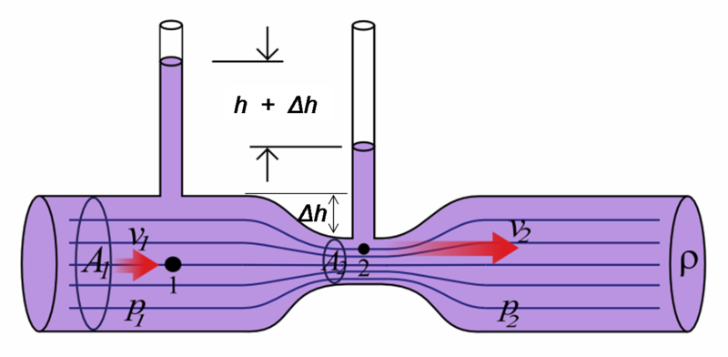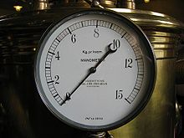
Medida del caudal y manómetro (gráfico 01 y 02)
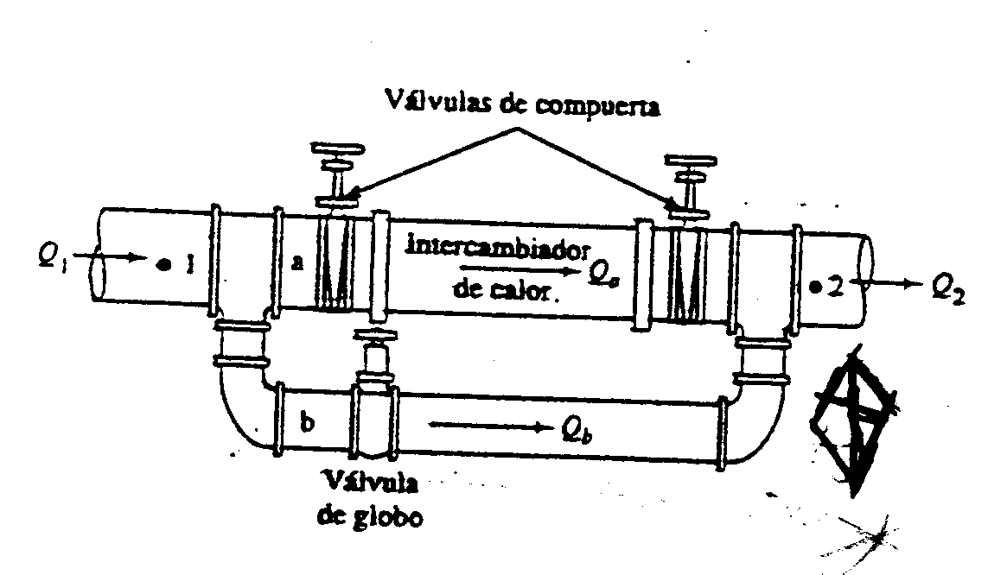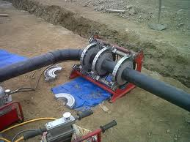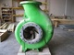
Sistema de tuberías paralelas y bomba centrifuga gould (gráficos 03, 04 y 05)

